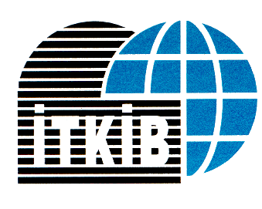

MAGIC SHOW LAS VEGAS FUARI
TANITIM SEMİNERİ
17 EKİM PERŞEMBE – SAAT 09.30
DIŞ TİCARET KOMPLEKSİ ZEMİN KAT
KONFERANS SALONU

KATILIM FORMU
FİRMA ADI:
KATILACAK FİRMA TEMSİLCİLERİ
1
2
3
4
5

SEMİNERE KATILIM İÇİN BU FORMU DOLDURARAK 12 EKİM 2006 TARİHİ MESAİ SAATİ SONUNA KADAR 0212 454 04 17 NOLU FAKSA GÖNDERİNİZ

